Suunnitelman laatiminen aloitetaan nykytilanteen arvioinnilla ja kuvauksella. Sen jälkeen määritellään kehittämisen kohteet ja toimenpiteet.

Nykytilanteen arvioinnissa voidaan käyttää hyväksi mm. työpaikkaselvityksiä, työyhteisön vaarojen ja haittojen arviointimenettelyä, SWOT-analyysiä, työsuojelutarkastusten asiakirjoja, ”fiilismittareita”, työhyvinvointikyselyn tuloksia. Kaikki kohdat voidaan käydä läpi tai vain osa kohdista.

Työhyvinvointisuunnitelma liitetään osaksi koulun lukuvuosisuunnitelmaa. Työhyvinvointisuunnitelma toimitetaan työsuojeluvaltuutetulle 12.10.2018 mennessä: isto.karjalainen(a)kuopio.fi.

Lisätiedot: Isto Karjalainen, 044-7184020 tai sähköposti.

NYKYTILANTEEN ARVIOINTI
Koulu  Pirtin koulu | Rehtori / työhyvinvointipari  Sami Varis/Emmi Ikonen ja Mari Lappalainen
Työhyvinvointi-kyselyn tulokset  (Pirtin koulun oma kysely, toteutettu elokuussa 2018) | Analyysi tuloksista  Pirtin koulussa voidaan melko hyvin. Työhyvinvointiamme edistäviä tekijöitä ovat kollegiaalinen apu (neuvot, tuki), oikeudenmukainen johtaminen ja asioista suoraan puhuminen.  Työhyvinvointia heikentäviä seikkoja ovat kiire, vähäinrn työstä saatu kiitos ja työrauhan puute.
Työyhteisöjen vaarojen ja haittojen arvioinnit  (Pirtin koulun turvallisuussuunnitelmasta vastaavat Sari Saastamoinen ja Kristiina Auvinen sekä Sami Varis)  (vastuuhenkilöinä TYHY-pari sekä rehtori) | Keskeisimmät havainnot  - Henkilöstön turvallisuuskävely toteutettu 28.8.2018.  - Henkilöstö on lukenut pelastussuunnitelman.  - Luokanopettajat ovat toteuttaneet syyskuun 2018 loppuun mennessä oppilaiden kanssa turvallisuuskävelyt.  - Poistumisharjoitus koko koululle pidetään syksyllä 2018.  - työtapaturman sattuessa tehdään tapaturmailmoitus yhdessä esimiehen kanssa, vaaranpaikoista ilmoitetaan välittömästi esimiehelle, henkilökuntaa ohjeistettu kokouksessa  - rehtori seuraa henkilökunnan sairauspoissaoloja, tarvittaessa puheeksiotto ja kirjaaminen sekä yhteistyö Kallaveden työterveyden kanssa  - Väkivaltatilanteessa välittömästi tieto rehtorille ja sähköisen väkivaltailmoituksen täyttäminen
SWOT-analyysit  (vahvuudet, heikkoudet, mahdollisuudet, uhat) | Työyhteisöjen työhyvinvoinnin voimavaratekijät ja esteet  - Vahvuudet: Kollegiaalinen apu, oikeudenmukainen johtaminen, asioista suoraan puhuminen  - heikkoudet: Hajanainen koulurakennus, tiedonkulun haasteet, vähäinen henkilökunnan yhteinen aika  - mahdollisuudet: Halu yhteistyöhön, osaava henkilöstö  - uhat: Kiire, työrauhan puute, sisäilmahuolet
Aiemmat työpaikkakokousten ja työsuojelutoimikuntien havainnot/näkemykset/  kannanotot | Esitykset työhyvinvoinnin kehittämiskohteista (yksiköt, jotka on valittu kehittämisen kohteeksi ja kehittämistä vaativat asiat)  --
Muut havainnot | - uusien työntekijöiden perehdytyskokous pidetty 5.9.2018. Arjessä uusia työntekijöitä perehdyttävät oman siipitiimin vastuuhenkilöt.  - alkava Yhdessä työhyvinvointia-hanke, 1. tapaaminen 25.9.2018

TYÖHYVINVOINTISUUNNITELMA

Työhyvinvoinnin kehittämisen kohteet (yksiköt, jotka on valittu kehittämisen kohteeksi ja kehittämistä vaativat asiat)

- Yhdessä työhyvinvointia-hanke, 1. tapaaminen 25.9.2018

Mittari = sairauspoissaolopv/htv lähtötilanne TP2017:
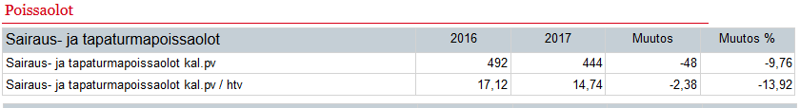
Vertailussa saman kokoiseen kouluun (Aurinkorinne) on poissaolojen määrä puolet isompi. Vastaavasti Martti Ahtisaaren koulun kanssa luvut on lähellä toisiaan.

Elo-joulukuu 2016 ja 2017
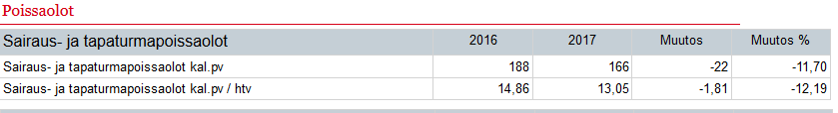

Tammi-kesäkuu
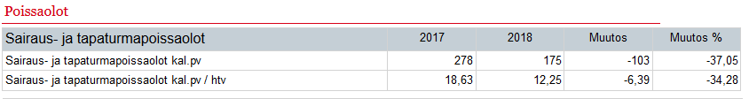
Lukuvuonna 2017-2018 on merkittävä muutos syksyn ja kevään välillä. Kasvua on ollut lähes 100 kal.pv / 5 kal.pv/htv

Toimenpiteet
- TYHY-kysely toteutettu koko henkilöstölle elokuussa 2018
- uusien työntekijöiden perehdytys 5.9.2018
- Perjantaikahvit koko henkilöstölle joka kuun viimeinen perjantai, jonka tavoitteena henkilöstön yhteen hitsautuminen
- lukuvuoden aikana pieniä yhteisiä työhyvinvointia edistäviä tapahtumia arjen lomassa esim. korttipeliturnaus, kynttilänvaloa, kävelykokouksia
- Karttakepin nostajaiset 10.10.2018 (keilailua ja yhdessäoloa)
- Pikkujoulut marras-joulukuussa 2018
- Ystävänpäivä-bingo ja –kahvit
- Pilates-ryhmä henkilökunnalle mahdollisuuksien mukaan
- Sisäilmakartoitus
- Kuntokartoitus tehty marras-tammikuu 2017-2018
- Puheeksiottoja työhyvinvointiasioissa tarpeen mukaan (TYHY-pari → rehtori)

Seuranta osavuosikatsauksen yhteydessä
Seuranta I: Etenee suunnitellusti/Etenee hitaasti tai osittain/Ei etene, ei alkanut
Seuranta II: ”
Seuranta III: ”

TYÖHYVINVOINTISUUNNITELMAN TOTEUTTAMISEN EDELLYTTÄMÄ RAHOITUS

Kriteerit | Kriteeri, jonka työhyvinvointisuunnitelma täyttää rahoituksen saamiseksi
Rahoitustarve | Ehdotus tarvittavasta määrärahasta perusteluineen
Koulutustarve | Ehdotus työhyvinvointia edistävästä koulutuksesta ja kohderyhmästä
Muu perustelu

